Max BCH
Maximum-length Shift-Register, BCH kod

Specifikacija zahteva

Verzija 1.0
Pregled izmena
Datum | Verzija | Opis | Autor
18.11.2015 | Nacrt | Inicijalna verzija | Haris Hasanovic
21.11.2015 | 1.0 | Dopunjena i prerađena verzija | Elhan Jakupovic

Sadržaj
1. Cilj dokumenta 4
2. Opseg dokumenta 4
3. Reference 4
4. Pregled slučajeva korišćenja 4
5. Profili korisnika 6
5.1 Posetilac aplikacije 6
5.2 Student 6
5.3 Profesor 6
5.4 Administrator 6
6. Opis slučajeva korišćenja 6
6.1 Izbor jezika 6
6.2 Pregled osnovnih podataka o aplikaciji 7
6.3 Pregled spiska korisnika 7
6.4 Pregled podataka o određenom korisniku aplikacije 7
6.5 Prijavljivanje 8
6.6 Ažuriranje podataka o korisniku 9
6.7 Ažuriranje osnovnih podataka o aplikaciji 10
6.8 Kreiranje novog korisnika 12
6.9 Brisanje postojećeg korisnika 12
6.10 Izbor koda za aplikaciju 13
6.11 Izbor teorije i primeri zadataka 13
6.12 Kodiranje i dekodiranje 14
6.13 Unos,računanje i rešavanje zadataka 14
6.14 Grafički prikaz matrice 15
7. Dodatni zahtevi 16
7.1 Funkcionalnost 16
7.2 Upotrebivost 16
7.3 Pouzdanost 16
7.4 Performanse 16
7.5 Podrška i održavanje 16
7.6 Ograničenja 16

Specifikacija zahteva

Cilj dokumenta
Cilj ovog dokumenta je specifikacija zahteva u pogledu detaljnog opisa slučajeva korišćenja Max BCH aplikacije.

Opseg dokumenta
Dokument se odnosi na Max BCH koji će biti razvijen od strane NPTeam-a. Max BCH predstavlja skraćenicu za Maximum-length Shift-Registar i BCH kod. Namena sistema je efikasno prezentovanje, kreiranje i održavanje sadržaja vezanih za rad jedne aplikacije.

Reference
Spisak korišćene literature:
- Max BCH – Predlog projekta, NP-Max BCH-01, V1.0, 2015,NPTeam.
- Max BCH – Planirani raspored aktivnosti na projektu, V1.0, 2015, NPTeam.
- Max BCH – Plan realizacije projekta, V1.0, 2015, NPTeam.
- Max BCH – Vizija sistema, V1.0, 2015, NPTeam.

Pregled slučajeva korišćenja
Osnovni UML dijagram koji prikazuje korisnike i slučajeve korišćenja Max BCH aplikacije prikazan je na sledećoj slici:

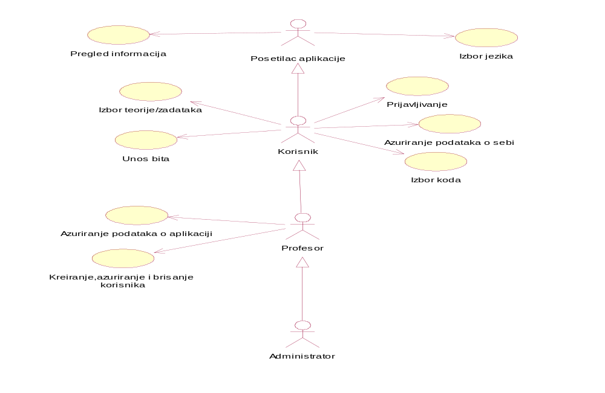
Slučajevi korišćenja pregled informacija i kreiranje, brisanje i ažuriranje podataka obuhvataju složenije radnje koje se mogu razložiti dalje razložiti na pojedinačne slučajeve korišćenja.
Detaljni UML dijagram za slučaj korišćenja pregled informacija je prikazan na sledećoj slici:
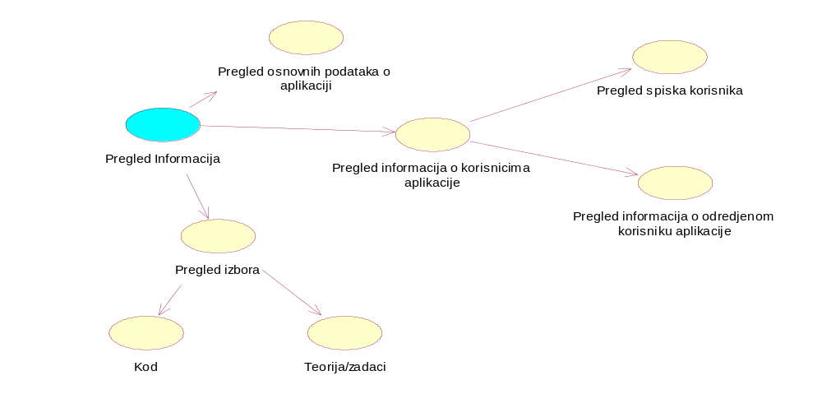
Detaljni UML dijagram za slučaj korišćenja kreiranje, brisanje i ažuriranje korisnika je prikazan na sledećoj slici:
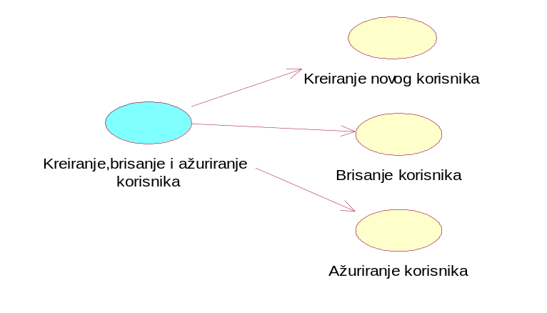

Profili korisnika
Identifikovani su sledeći profili korisnika aplikacije Max BCH:

Posetilac aplikacije
Posetilac aplikacije je osnovni profil korisnika koji sa najmanjim skupom funkcionalnosti na raspolaganju. Korisnici ovog tipa pristupaju portalu u cilju pregleda materijala koje su na njemu prezentovane. Pristup portalu u ulozi posetioca je slobodan, tj. ne zahteva prethodno prijavljivanje na aplikaciju.

Student
Student je korisnik aplikacije koji nema veća zaduženja. Shodno vezi generalizacije, student ima ogranicen pristup aplikaciji. Student ce moci da gleda materijal koji je dodat od strane profesora,ali nema prava da menja lozinke za pristup i ostale funkcije kao administrator.

Profesor
Profesor je korisnik aplikacije zadužen za postavljanje sadržaja sa zadacima koji se realizuju u okviru aplikacije. Kao i u slučaju administratora, profesor ima pristup svim funkcionalnostima definisanim za korisnike aplikacije. Dodatno zaduženje profesora je ažuriranje informacija o materijalu koji dodaje.

Administrator
Administrator je specijalni profil korisnika koji ima pristup svim funkcionalnostima portala, tj. može se naći u ulozi bilo kog korisnika portala. Administratorski profil je uveden kako bi se obezbedila što veća fleksibilnost u pogledu mogućnosti ažuriranja sadržaja na portalu.

Opis slučajeva korišćenja

Izbor jezika
Kratak opis:
Izbor između srpskog i engleskog jezika za prikaz materijala na aplikaciji.
Akteri:
Posetilac portala, Student, Profesor, Administrator.
Preduslovi:
Nema.
Osnovni tok:
- Korisnik bira opciju za promenu jezika za prikaz materijala.
- Korisnik bira izmedju ponudjenih jezika.
Izuzetci:
Nema.
Posledice:
Jezik je promenjen.
Dijagram sekvence:
...

Pregled osnovnih podataka o aplikaciji
Kratak opis:
Prikaz prozora sa osnovnim podacima o aplikaciji.
Akteri:
Posetilac portala, Student, Profesor, Administrator.
Preduslovi:
Nema.
Osnovni tok:
- Korisnik bira opciju za prikaz osnovnog prozor aplikacije.
- Prikazuje se osnovni prozor aplikacije.
Izuzetci:
Nema.
Posledice:
Tekući prozor je osnovni prozor aplikacije.
Dijagram sekvence:
...

Pregled spiska korisnika
Kratak opis:
Prikaz prozora aplikacije sa spiskom korisnika aplikacije.
Akteri:
Profesor, Administrator.
Preduslovi:
Nema.
Osnovni tok:
- Korisnik bira opciju za prikaz informacija o korisnicima aplikacije.
- Prikazuje se prozor sa korisnicima aplikacije.
Izuzetci:
Nema.
Posledice:
Tekući prozor je prozor sa spiskom korisnika aplikacije.
Dijagram sekvence:
...

Pregled podataka o određenom korisniku aplikacije
Kratak opis:
Prikaz prozora sa informacijama o određenom korisniku aplikacije.
Akteri:
Student,Profesor, Administrator.
Preduslovi:
Trenutno je prikazan prozor sa spiskom korisnika aplikacije.
Osnovni tok:
- Izbor opcije za prikaz informacija o određenom korisniku aplikacije sa spiska korisnika.
- Prikazuje se prozor sa informacijama o tom korisniku.
Izuzetci:
Nema.
Posledice:
Tekući prozor je prozor sa podacima o izabranom korisniku aplikacije.
Dijagram sekvence:
...

Prijavljivanje
Kratak opis:
Prijavljivanje korisnika na aplikaciju u cilju pristupa specifičnim funkcijama koje zahtevaju autorizaciju.
Akteri:
Student,Profesor, Administrator.
Preduslovi:
Korisnik nije trenutno prijavljen.
Osnovni tok:
- Korisnik bira opciju prijavljivanje sa bilo kog racunara na kom je instalirana aplikacija.
- Prikazuje se forma za prijavljivanje.
- Korisnik unosi korisničko ime i lozinku, te nakon toga aktivira komandu Prijavi se.
- Uneti podaci se proveravaju [izuzetak: pogrešno korisničko ime i/ili lozinka].
- Generiše se jedinstveni identifikator sesije (SID).
- Osvežava se polazna stranica sa SID-om kao parametrom.
Izuzetci:
[Pogrešno korisničko ime i/ili lozinka] Prikazuje se obaveštenje na formi za prijavljivanje.
Posledice:
Korisnik je prijavljen na aplikaciju i ima pristup specifičnim opcijama u skladu sa svojim privilegijama.
Dijagram sekvence:
...
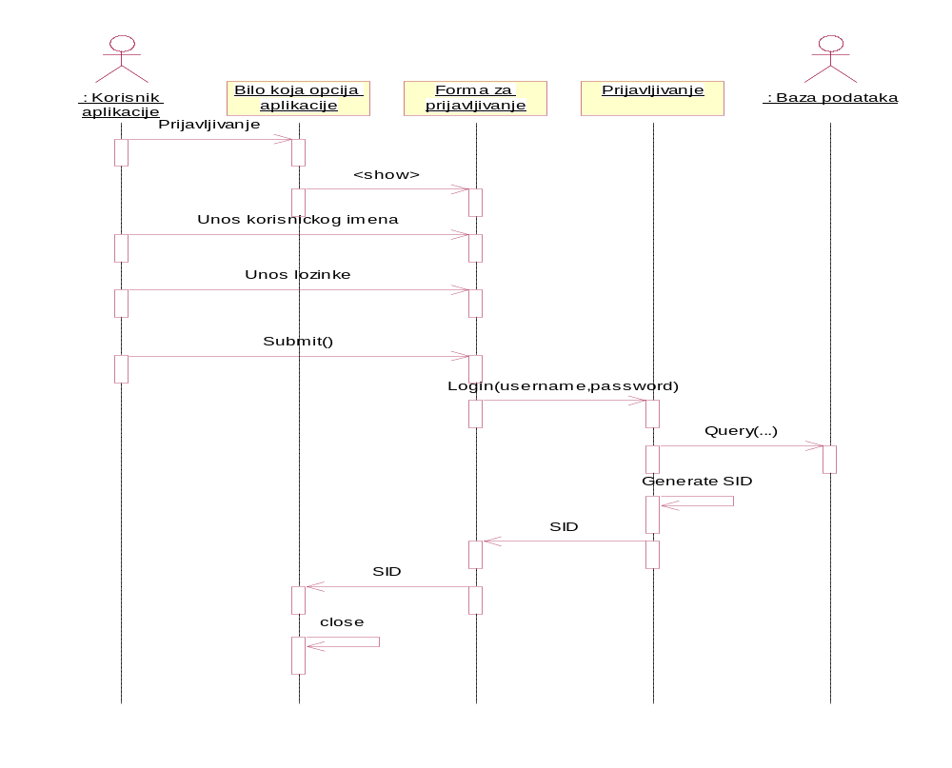

Ažuriranje podataka o korisniku
Kratak opis:
Ažuriranje podataka o sebi od strane prijavljenog korisnika aplikacije.
Akteri:
Student,Profesor, Administrator.
Preduslovi:
Korisnik je prijavljen na aplikaciju.
Osnovni tok:
- Korisnik bira opciju za prikaz podataka o korisnicima aplikacije.
- Prikazuje se stranica sa spiskom korisnika aplikacije.
- Korisnik bira sebe iz spiska.
- Prikazuje se prozor sa podacima o njemu.
- Korisnik bira opciju izmena podataka.
- Prikazuje se popunjena forma sa podacima o njemu.
- Korisnik menja željene podatke iz forme i na kraju aktivira komandu Sačuvaj.
- Vrši se provera podataka [izuzetak: podaci o članu nisu validni].
- Vrši se ažuriranje podataka u bazi podataka.
- Zatvara se prozor sa podacima o korisniku.
Izuzetci:
[Podaci o korisniku nisu validni] Prikazuje se obaveštenje na formi sa podacima o korisniku aplikacije.
Posledice:
Podaci o korisniku aplikacije su izmenjeni.
Dijagram sekvence:
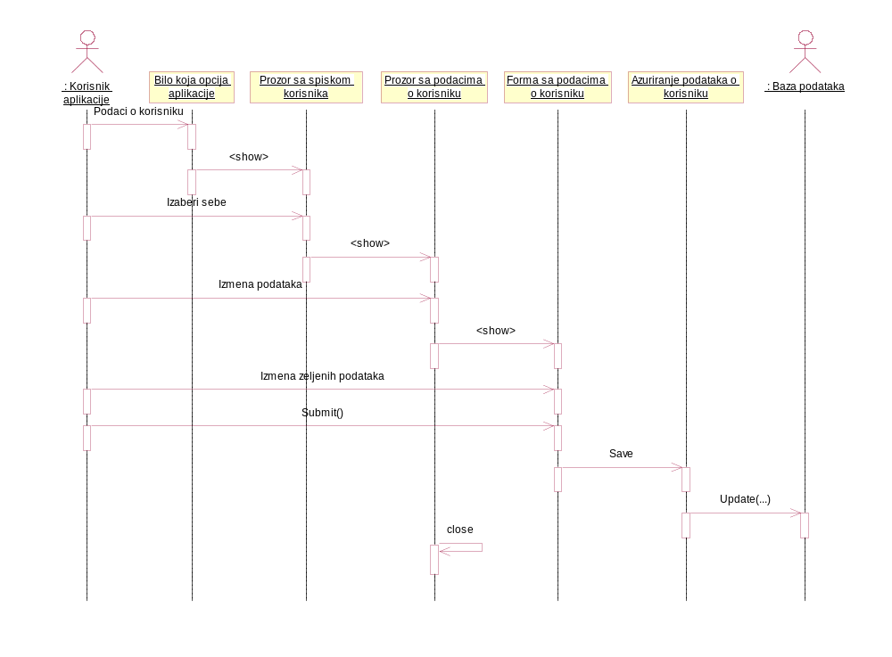

Ažuriranje osnovnih podataka o aplikaciji
Kratak opis:
Izmena osnovnih podataka o aplikaciji koji se prikazuju na početnom prozoru.
Akteri:
Profesor, Administrator.
Preduslovi:
Korisnik je prijavljen na aplikaciju.
Osnovni tok:
- Korisnik bira opciju za prikaz prozora sa podacima.
- Prikazuje se prozor sa osnovnim podacima o aplikaciji.
- Korisnik bira opciju izmena podataka.
- Prikazuje se editor sa trenutnim podacima o aplikaciji.
- Korisnik menja željene podatke koristeći editor i na kraju aktivira komandu Sačuvaj.
- Vrši se ažuriranje podataka u bazi podataka.
- Zatvara se prozor sa podacima.
Izuzetci:
Nema.
Posledice:
Sadržaj prozora sa podacima je izmenjen.
Dijagram sekvence:
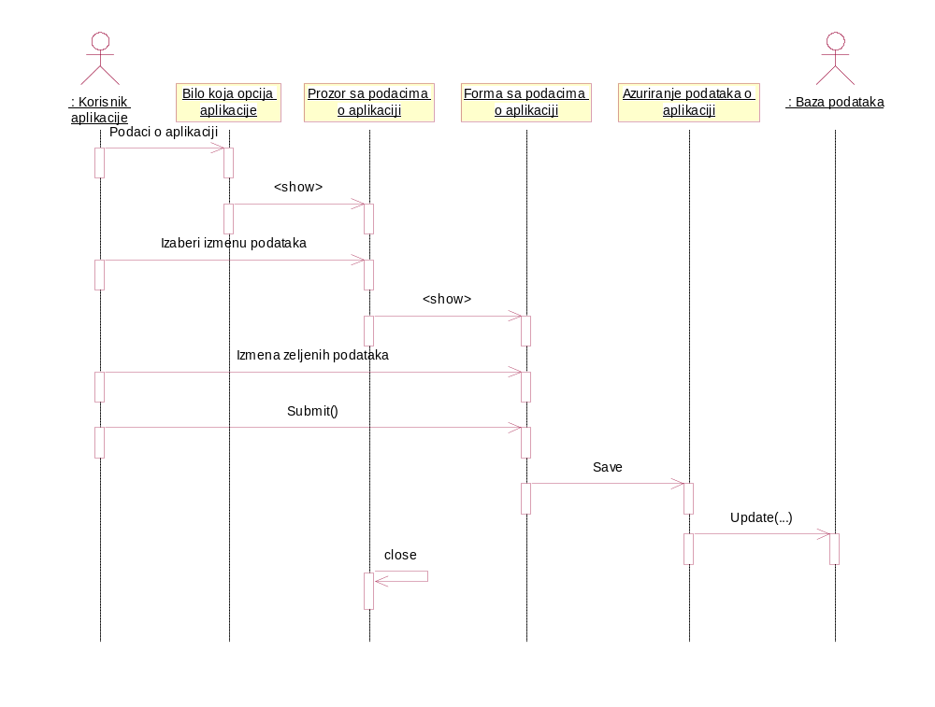

Kreiranje novog korisnika
Kratak opis:
Kreiranje korisničkog naloga za novog korisnika.
Akteri:
Student,Profesor, Administrator.
Preduslovi:
Korisnik je prijavljen na aplikaciju.
Osnovni tok:
- Korisnik bira opciju za prikaz spiska korisnika aplikacije.
- Prikazuje se stranica sa korisnicima aplikacije.
- Korisnik bira opciju za dodavanje novog korisnika.
- Prikazuje se forma za kreiranje novog korisničkog naloga.
- Korisnik unosi korisničko ime i lozinku novog člana pa nakon toga aktivira komandu Dodaj.
- Vrši se provera podataka [izuzetak: korisničko ime i/ili lozinka nisu validni].
- Vrši se ažuriranje podataka u bazi podataka.
- Zatvara se stranica sa spiskom korisnika.
Izuzetci:
[Korisničko ime i/ili lozinka nisu validni] Prikazuje se poruka o odgovarajućoj greški na formi za kreiranje novog korisničkog naloga.
Posledice:
Kreiran je novi korisnički nalog.
Dijagram sekvence:
....

Brisanje postojećeg korisnika
Kratak opis:
Brisanje korisničkog naloga i podataka za postojećeg korisnika aplikacije.
Akteri:
Profesor, Administrator.
Preduslovi:
Korisnik je prijavljen na aplikaciju.
Osnovni tok:
- Korisnik bira opciju za prikaz spiska korisnika aplikacije.
- Prikazuje se stranica sa korisnicima aplikacije.
- Korisnik bira opciju za brisanje određenog člana sa spiska bivših korisnika.
- Prikazuje se poruka kojom se zahteva potvrda brisanja.
- Korisnik potvrđuje da želi da obriše odgovarajućeg korisnika.
- Zatvara se stranica sa spiskom korisnika.
Izuzetci:
Nema
Posledice:
Korisnički nalog i podaci za izabranog korisnika aplikacije su obrisani.
Dijagram sekvence:
...

Izbor koda za aplikaciju
Kratak opis:
Biranje koda za rad u aplikaciji.
Akteri:
Korisnik,Profesor, Administrator.
Preduslovi:
Korisnik je prijavljen na aplikaciju.
Osnovni tok:
- Korisnik bira opciju New Project.
- Prikazuje se padajući meni sa kodovima.
- Korisnik bira kod koji mu je potreban.
- Otvara se prozor koji sadrzi opcije za rad u izabranom kodu.
- Zatvara se padajući meni.
Izuzetci:
Nema
Posledice:
Željeni kod je izabran.
Dijagram sekvence:
...

Izbor teorije i primeri zadataka
Kratak opis:
Biranje teorije i primera zadataka za učenje u aplikaciji.
Akteri:
Korisnik,Profesor, Administrator.
Preduslovi:
Korisnik je prijavljen na aplikaciju.
Osnovni tok:
- Korisnik bira izmedju opcija Teorija i Zadaci.
- Prikazuje se padajući meni sa kodovima.
- Korisnik bira teoriju/zadatke za odredjeni kod.
- Otvara se prozor koji sadrzi teoriju ili zadatke za izabrani kod.
5. Prozor je otvoren.
Izuzetci:
Nema
Posledice:
Teorija ili primeri zadataka su izabrani.
Dijagram sekvence:
…

Kodiranje i dekodiranje
Kratak opis:
Kodiranje i dekodiranje nizova bita.
Akteri:
Korisnik,Profesor, Administrator.
Preduslovi:
Korisnik je prijavljen na aplikaciju.
Osnovni tok:
- Korisnik prikazuje bite u bazi podataka.
- Unose se novi biti.
- Korisnik kodira bite u brojeve tokom rešavanja zadatka.
- Pre prikazivanja rezultata brojevi se dekodiraju u bite.
- Rezultat je prikazan.
Izuzetci:
Nema
Posledice:
Biti su kodirani/dekodirani.
Dijagram sekvence:
…

Unos,računanje i rešavanje zadataka
Kratak opis:
Korisnik rešava zadatak unosom bita i pritiskom na tastere.
Akteri:
Korisnik,Profesor, Administrator.
Preduslovi:
Korisnik je prijavljen na aplikaciju.
Osnovni tok:
- Otvori novi prozor.
- Unesi bite u slobodno polje.
- Pritisni taster Izračunaj i započni obradu.
- Prikaži rešenje matrice.
- Zatvori prozor.
Izuzetci:
Nema
Posledice:
Zadatak je rešen.
Dijagram sekvence:
…

Grafički prikaz matrice
Kratak opis:
Korisnik grafički predstavlja zadatak rešen korak po korak.
Akteri:
Korisnik,Profesor, Administrator.
Preduslovi:
Korisnik je prijavljen na aplikaciju.
Osnovni tok:
- Otvori meni sa opcijama.
- Izaberi grafički prikaz matrice.
- Prikaži matricu.
- Zatvori prozor sa opcijama.
Izuzetci:
Nema
Posledice:
Zadatak je prikazan postupno.
Dijagram sekvence:
...

Dodatni zahtevi

Funkcionalnost
U ovom odeljku su specificirani funkcionalni zahtevi koji su zajednički za više slučajeva korišćenja.
Max BCH aplikacija ne zahteva nikakve dodatne funkcionalnosti.

Upotrebivost
U ovom odeljku su specificirani zahtevi koji su vezani za, ili utiču na upotrebivosti sistema koji se razvija.
Korisnički interfejs prilagođen korisniku:
Korisnički interfejs Max BCH aplikacije će biti dizajniran tako da bude omogućeno jednostavno i intuitivno korišćenje bez potrebe za organizovanjem dodatne obuke.

Pouzdanost
U ovom odeljku su specificirani zahtevi u pogledu pouzdanosti sistema koji se razvija.
Dostupnost:
Max BCH aplikacija će biti dostupan 24 časa dnevno, 7 dana u nedelji. Vreme kada portal nije dostupan ne sme da pređe 10%.
Srednje vreme između otkaza:
Srednje vreme između dva sukcesivna otkaza ne sme da padne ispod 120 sati.

Performanse
U ovom odeljku su specificirani zahtevi koji definišu željene performanse sistema koji se razvija.
Broj korisnika koji simultano pristupaju:
Sistem će da podrži do 1000 simultanih pristupa korisnika aplikaciji.
Vreme odziva za pristup bazi podataka:
Vreme potrebno za pristupanje bazi podataka u cilju izvršenje nekog upita ne sme da veće od 5 sekundi.

Podrška i održavanje
U ovom odeljku su specificirani zahtevi koji treba da poboljšaju stepen podrške i mogućnost održavanja sistema koji se razvija.
Max BCH aplikacija ne zahteva posebnu podršku i održavanje.

Ograničenja
U ovom odeljku su specificirana ograničenja kojih se treba pridržavati pri projektovanju sistema koji se razvija.
Hardverska platforma:
Klijentski deo sistema treba da ima mogućnost izvršavanja na bilo kom PC računaru sa minimum Pentium II procesorom i 256 MB RAM memorije.
Tipovi Web čitača:
Max BCH nije Web aplikacija tako da nisu potrebni Web čitači.

